班级动态(11.14）
一、晨间来园基本情况
1.来园人数： 应到24人，实到20人，今天请假的小朋友是：郭晨希、汪锦妍、刘雨希、魏徐莱。
2.来园情况：
①能够独立入园的幼儿为：陈衍、立晔、刘浩宸、刘砺行、沈子骁、王瑞泽、赵奕博、邹梓桐、邓文汐、丁瑾怡、高彦清、黄宥苒、刘沐子、刘慕汐、梅语菲、彭璟沅、梁一鸣、张欣颖、王熠文、田乐。
②陈衍、立晔、刘浩宸、刘砺行、沈子骁、王瑞泽、赵奕博、邹梓桐、邓文汐、丁瑾怡、高彦清、黄宥苒、刘沐子、刘慕汐、梅语菲、彭璟沅、梁一鸣、张欣颖、王熠文、田乐能够自己整理个人物品。
③今日早点是麻薯和牛奶，经过提醒，所有的宝贝都能自己拉袖子、洗手、拿牛奶杯喝牛奶。

- 户外游戏情况：
今天我们玩的是大型万能工匠，这是一项大型器械，主要锻炼孩子攀爬能力，孩子们在玩的过程中能够勇于尝试、不怕困难，当看到队伍人多的时候还能主动排队。
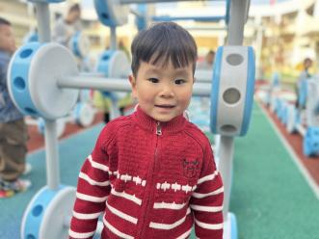 | 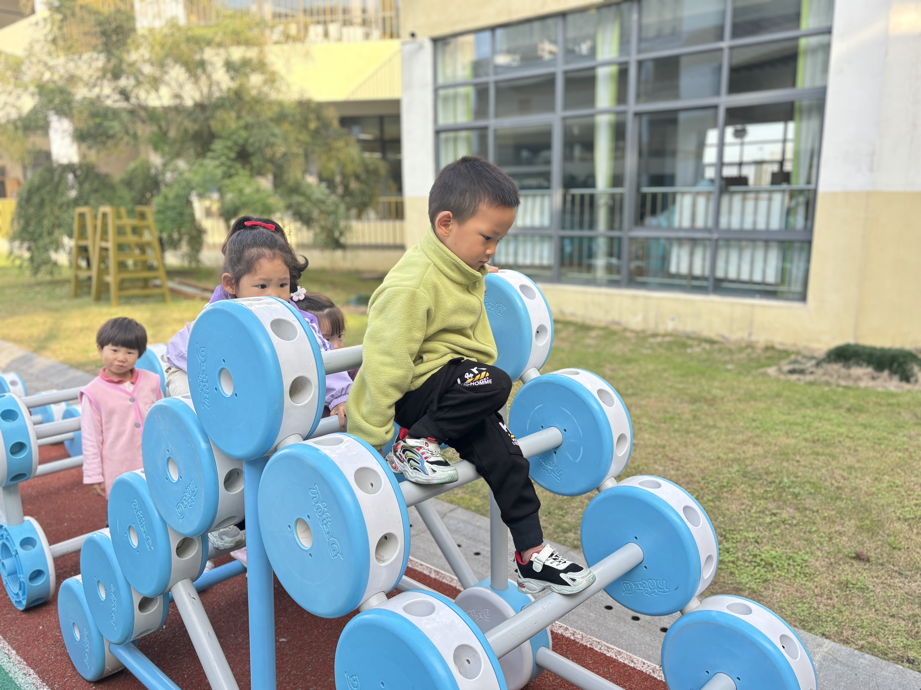 | 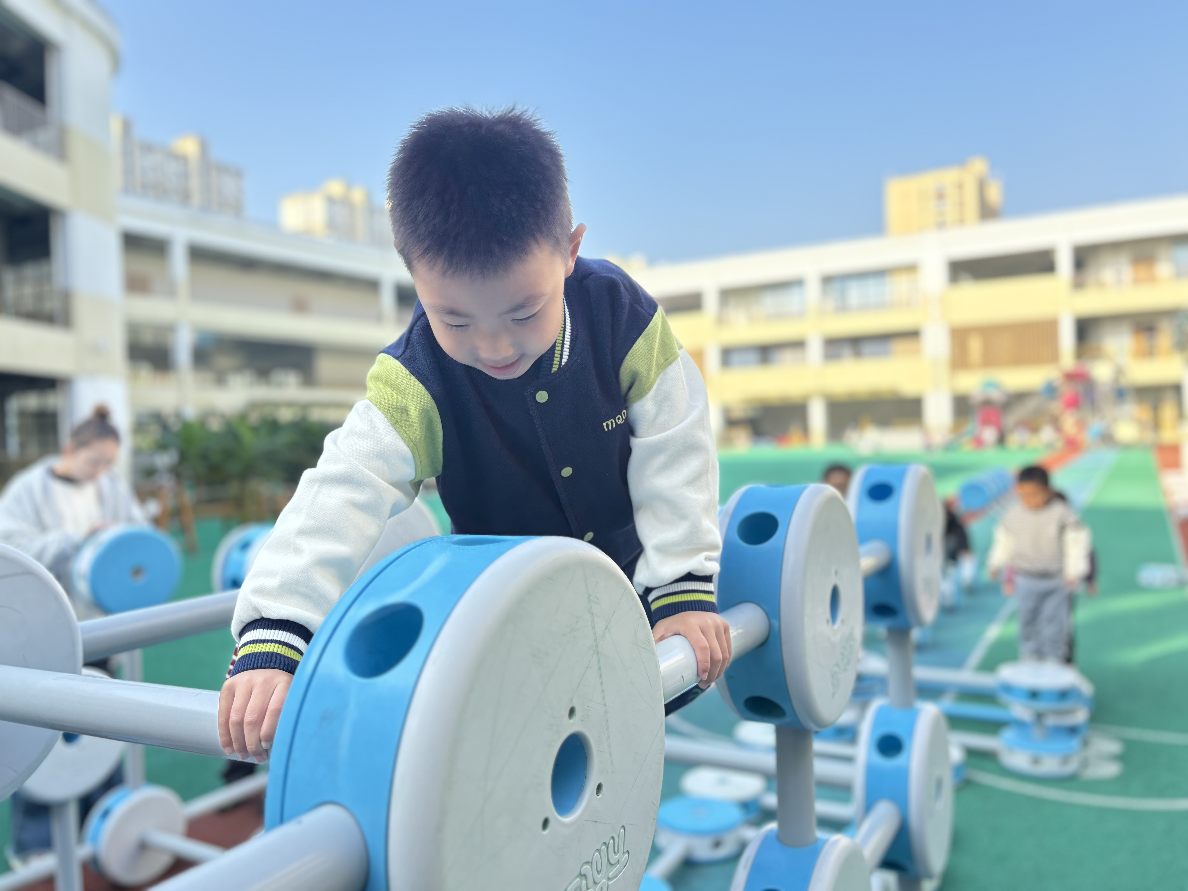 | 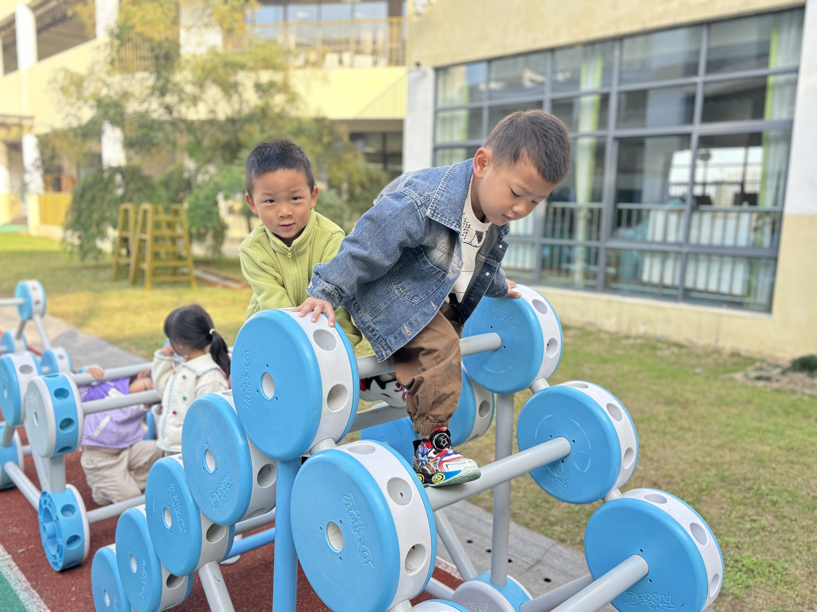
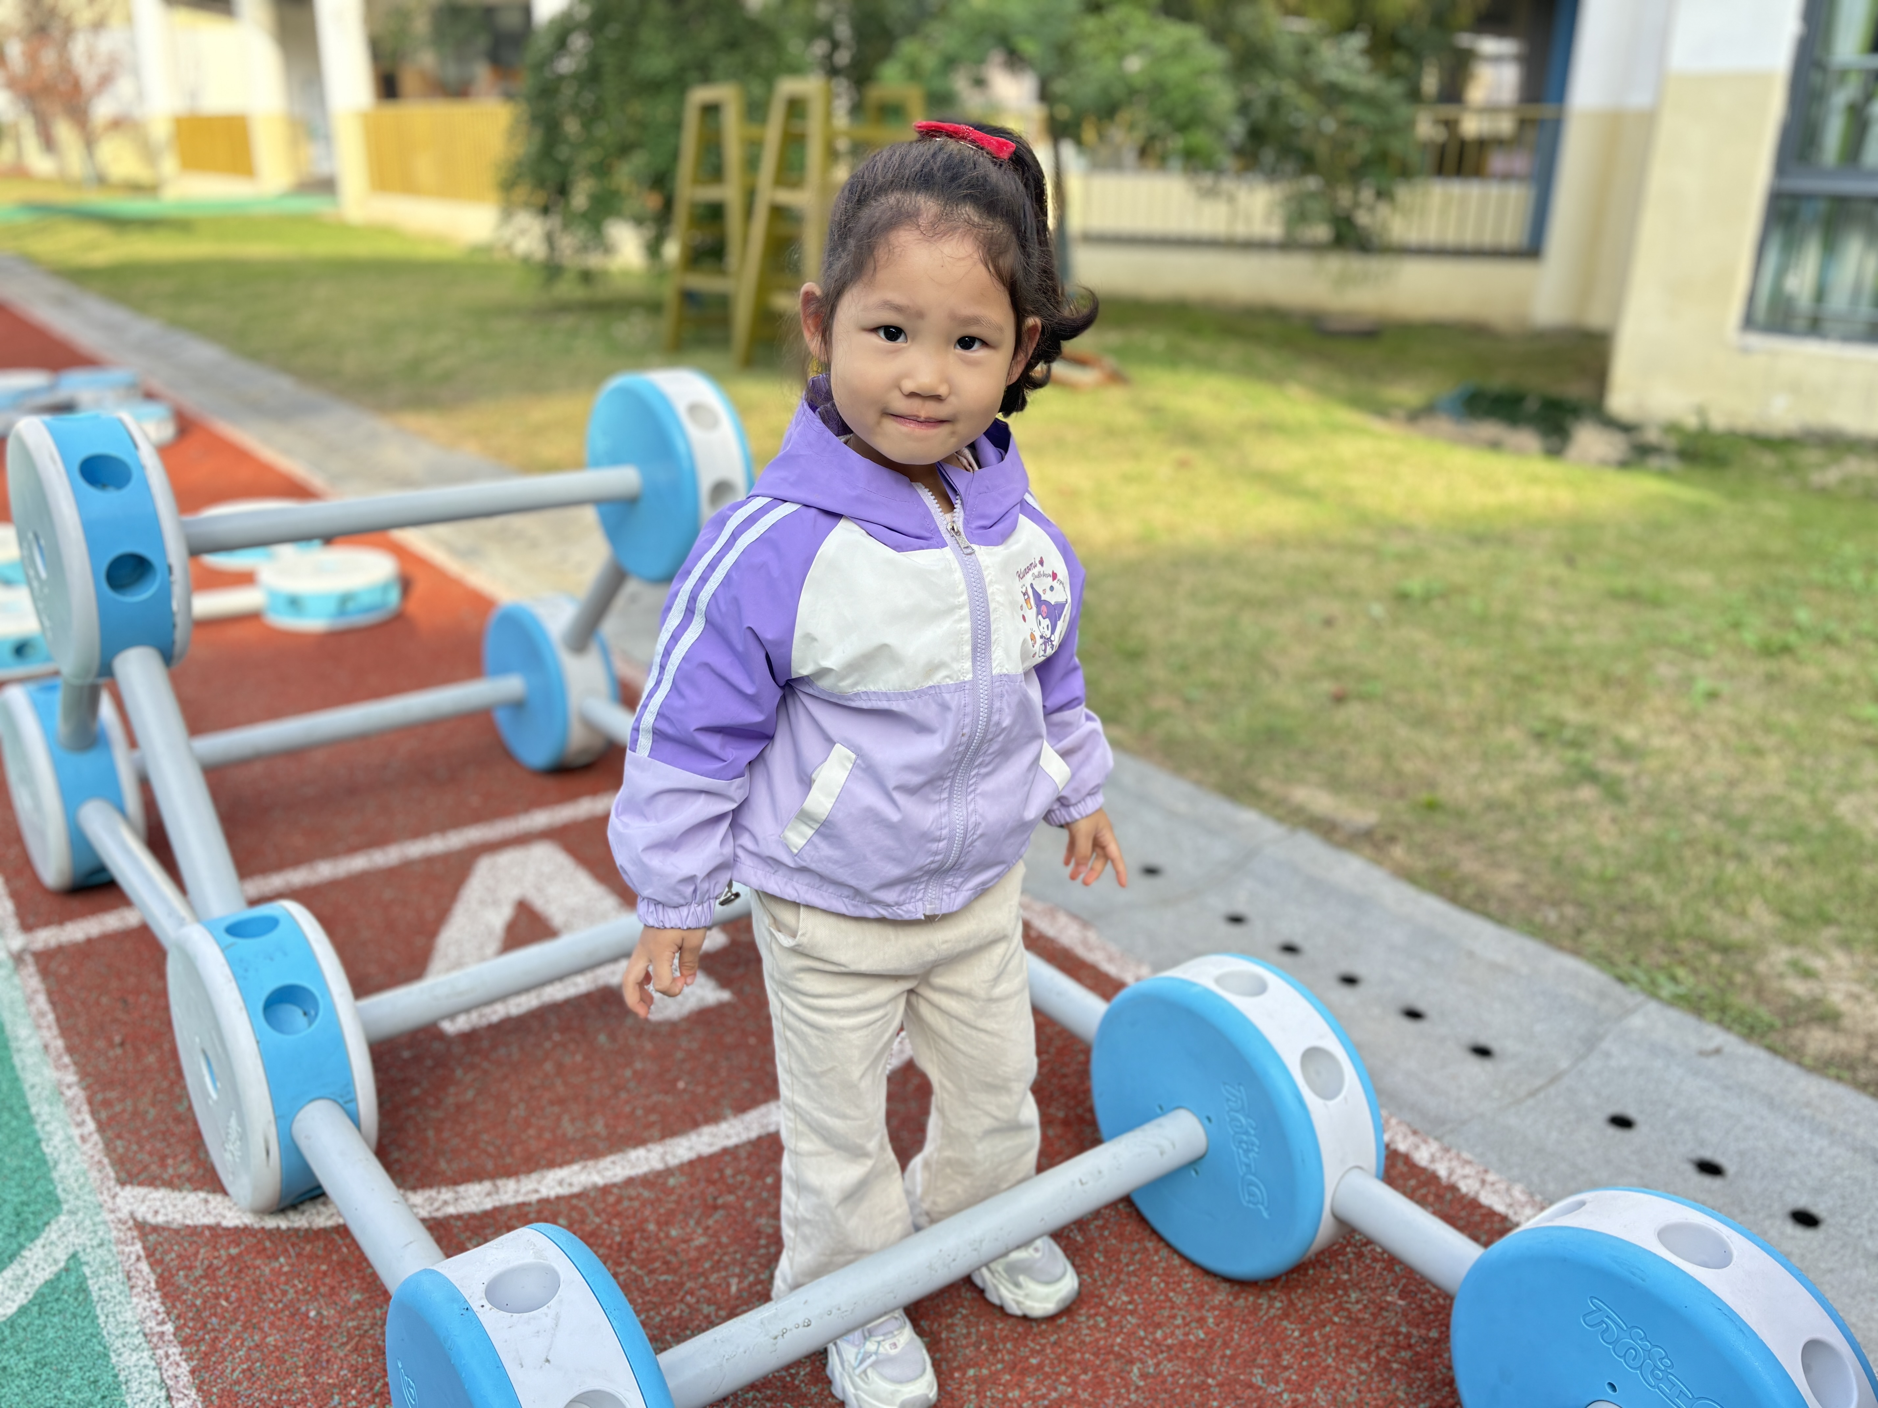 | 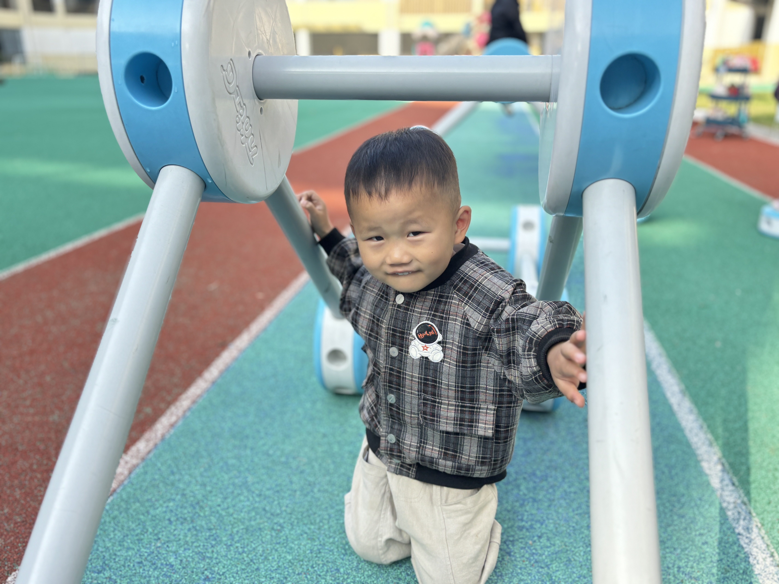 | 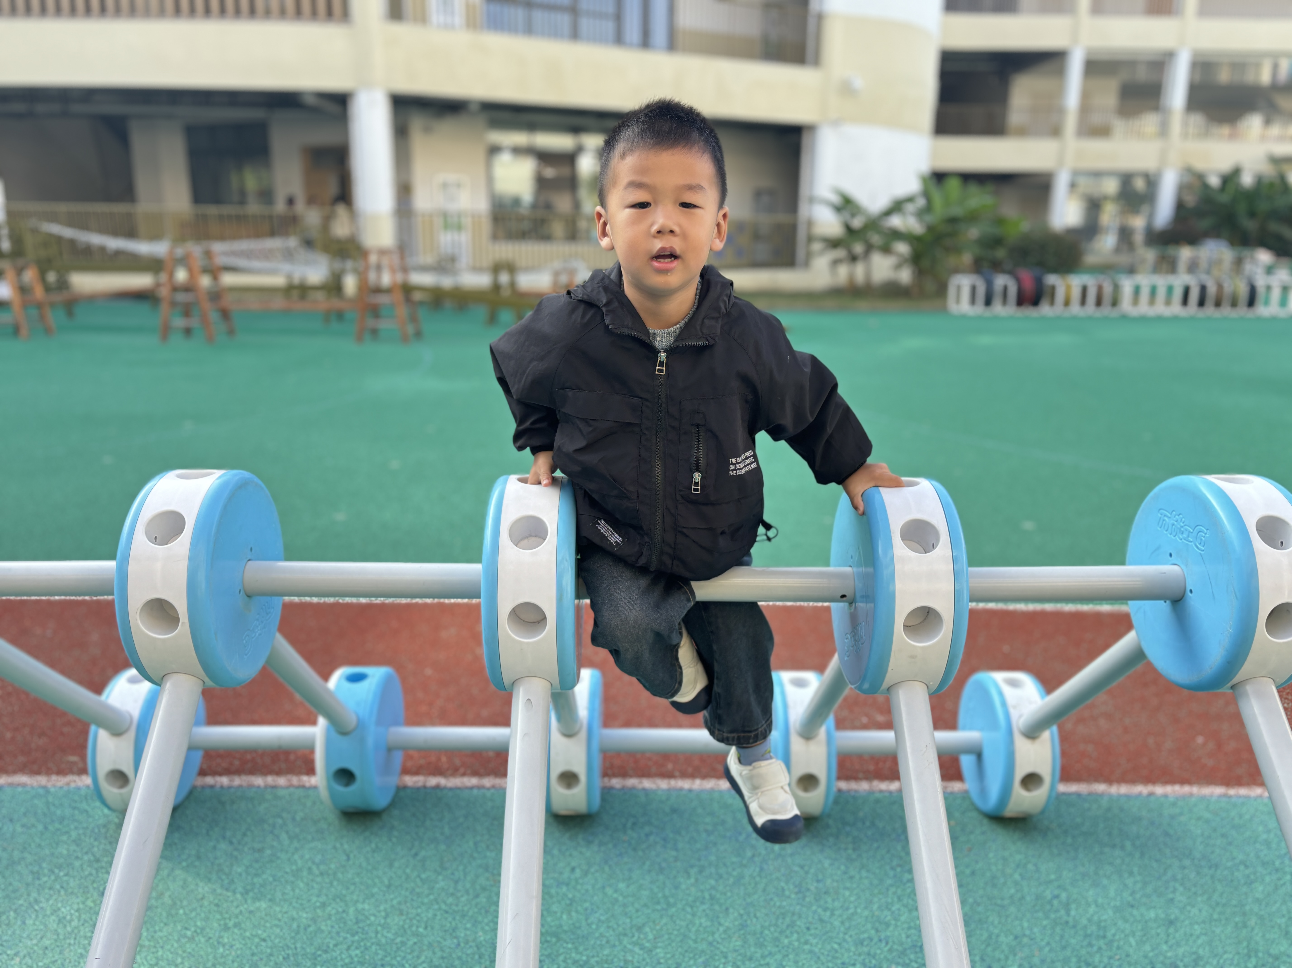 | 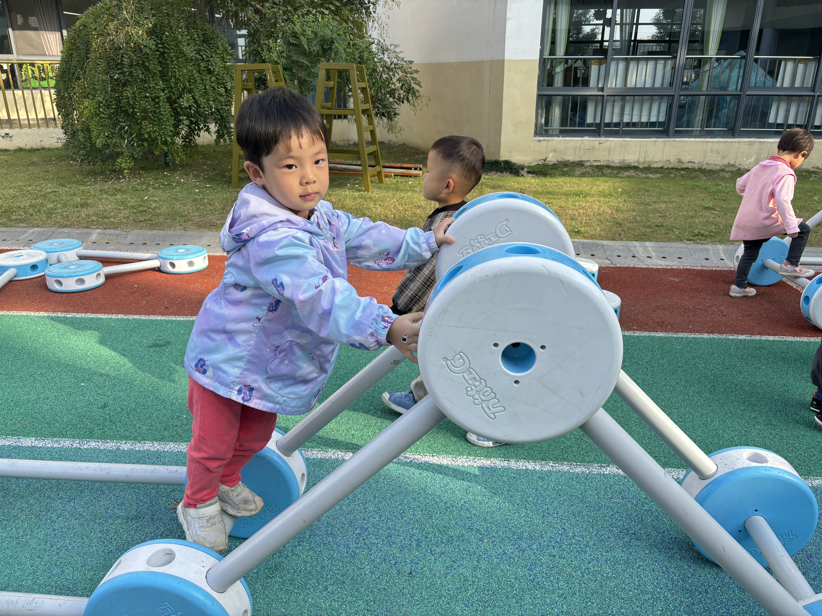

三、集体活动情况：美术《吉他》
吉他是一种弹拨乐器，通常有六条弦。本次活动通过音乐导入，让幼儿认识吉他，并能够为吉他添画上缺少的吉他弦，从而养成良好的作画习惯，初步养成良好的作画习惯和握笔姿势。小班幼儿绘画线条是无意识的行为，没有绘画直线的经验。同时小班幼儿对色彩已经有了一定的认识，会用色彩来表现自己的所见所想。但涂色时往往会出现不认真、涂到一半没耐心，所表现的内容也常会出现一些大小不均匀的空白，而且他们对于如何涂色，意识还是比较的模糊。
活动中愿意尝试自己涂色的小朋友是：陈衍、立晔、刘浩宸、刘砺行、沈子骁、王瑞泽、赵奕博、邹梓桐、邓文汐、丁瑾怡、高彦清、黄宥苒、刘沐子、刘慕汐、梅语菲、彭璟沅、梁一鸣、张欣颖、王熠文、田乐；能够均匀涂色、注重色彩饱满的小朋友是陈衍、沈子骁、邓文汐、高彦清、黄宥苒、刘沐子、张欣颖、王熠文。
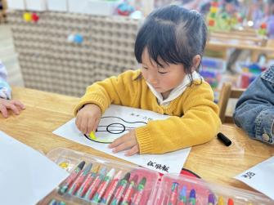 | 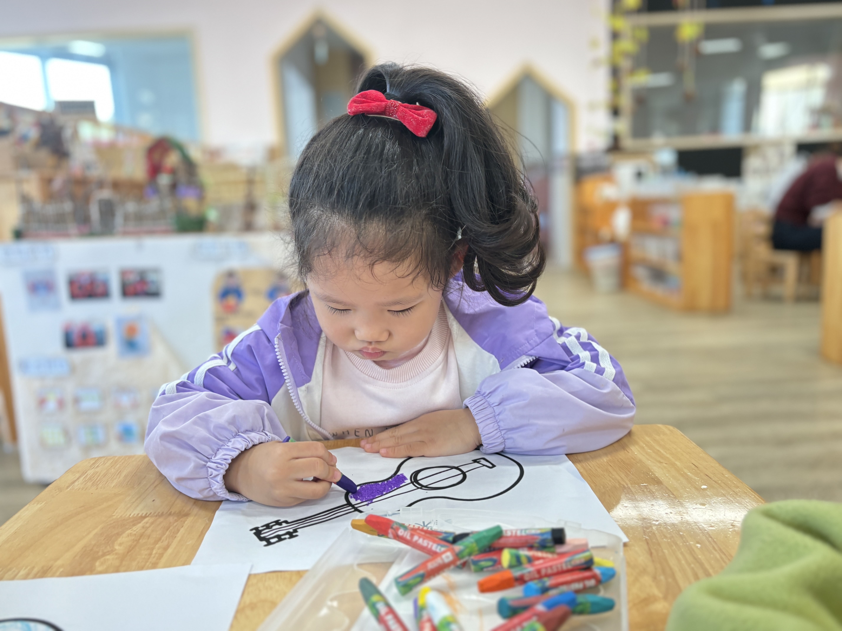 | 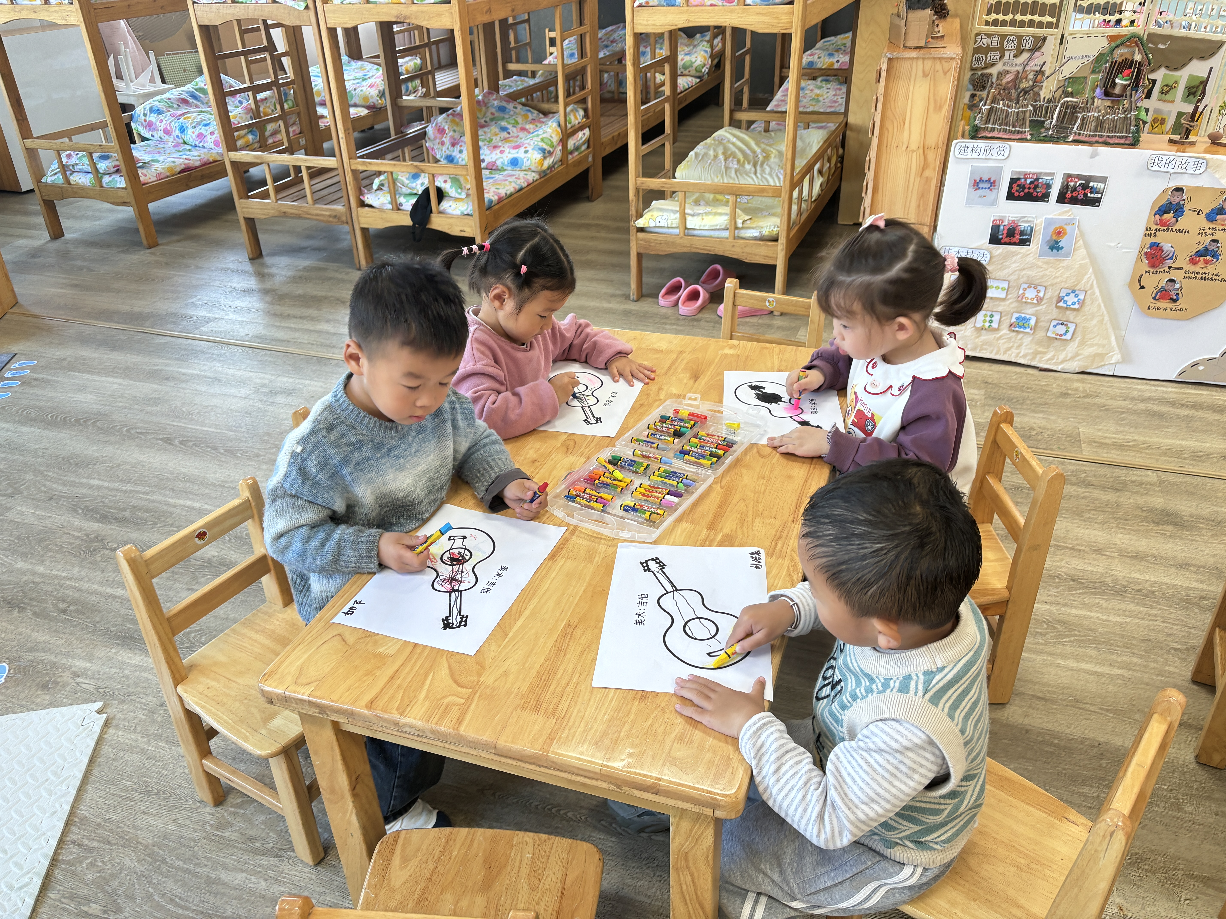 | 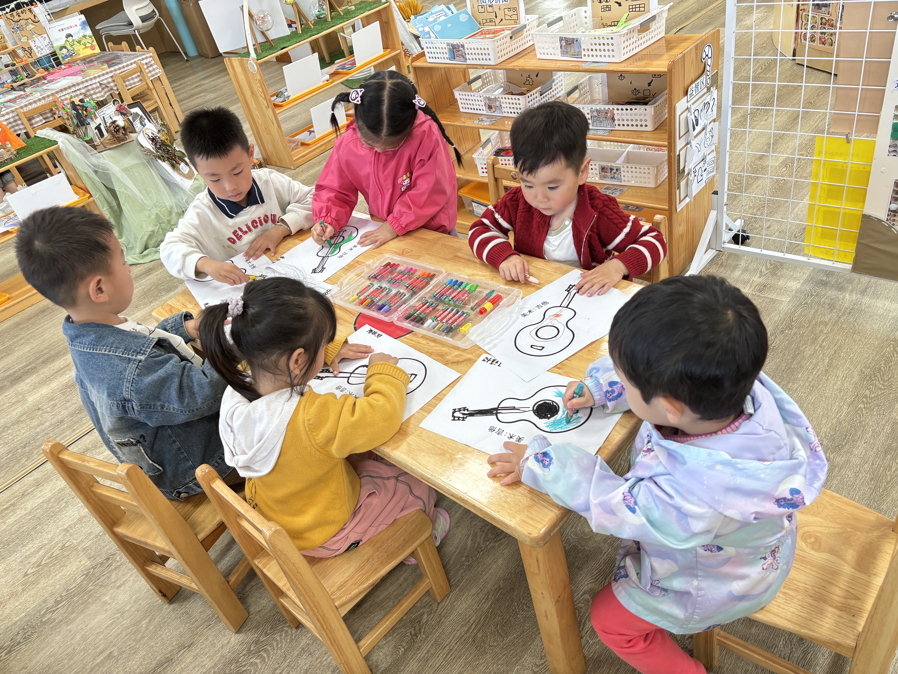
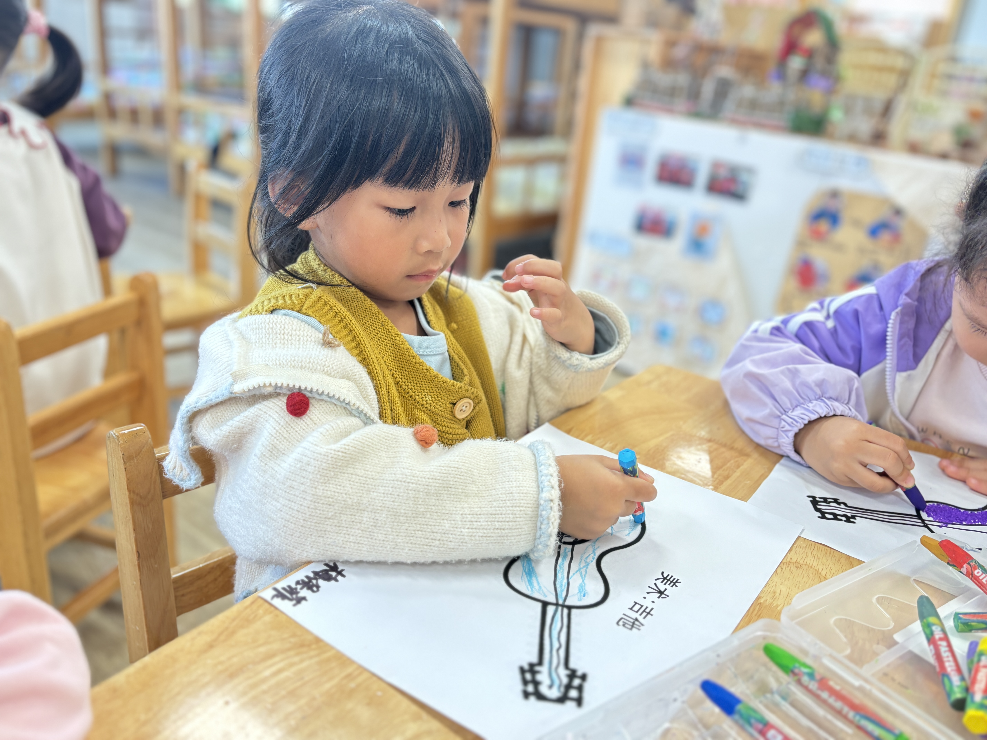 | 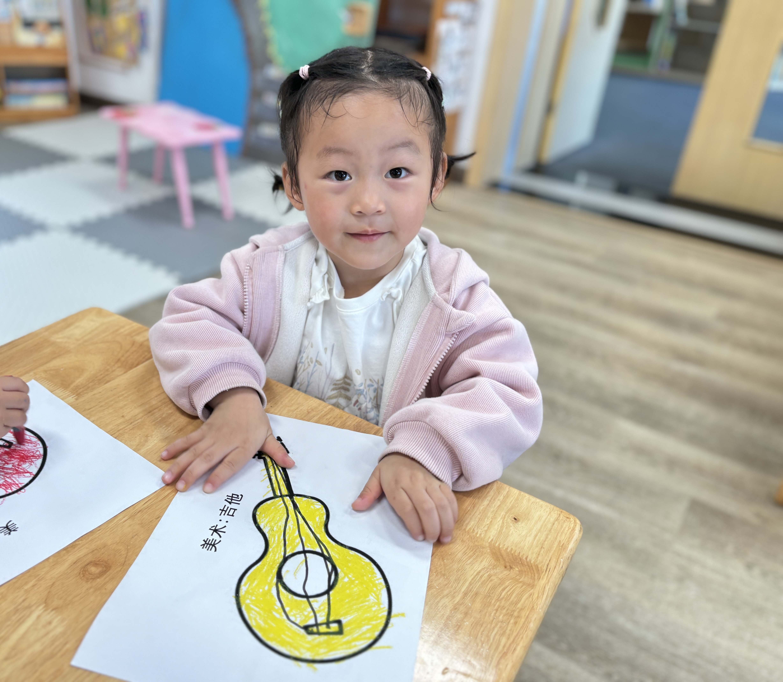 | 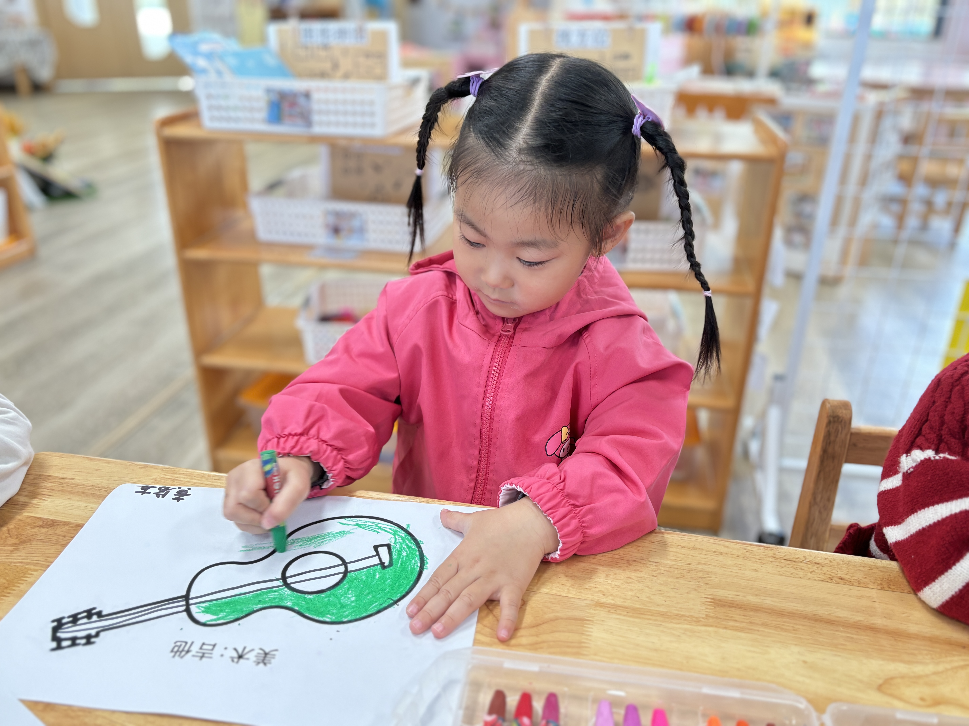 | 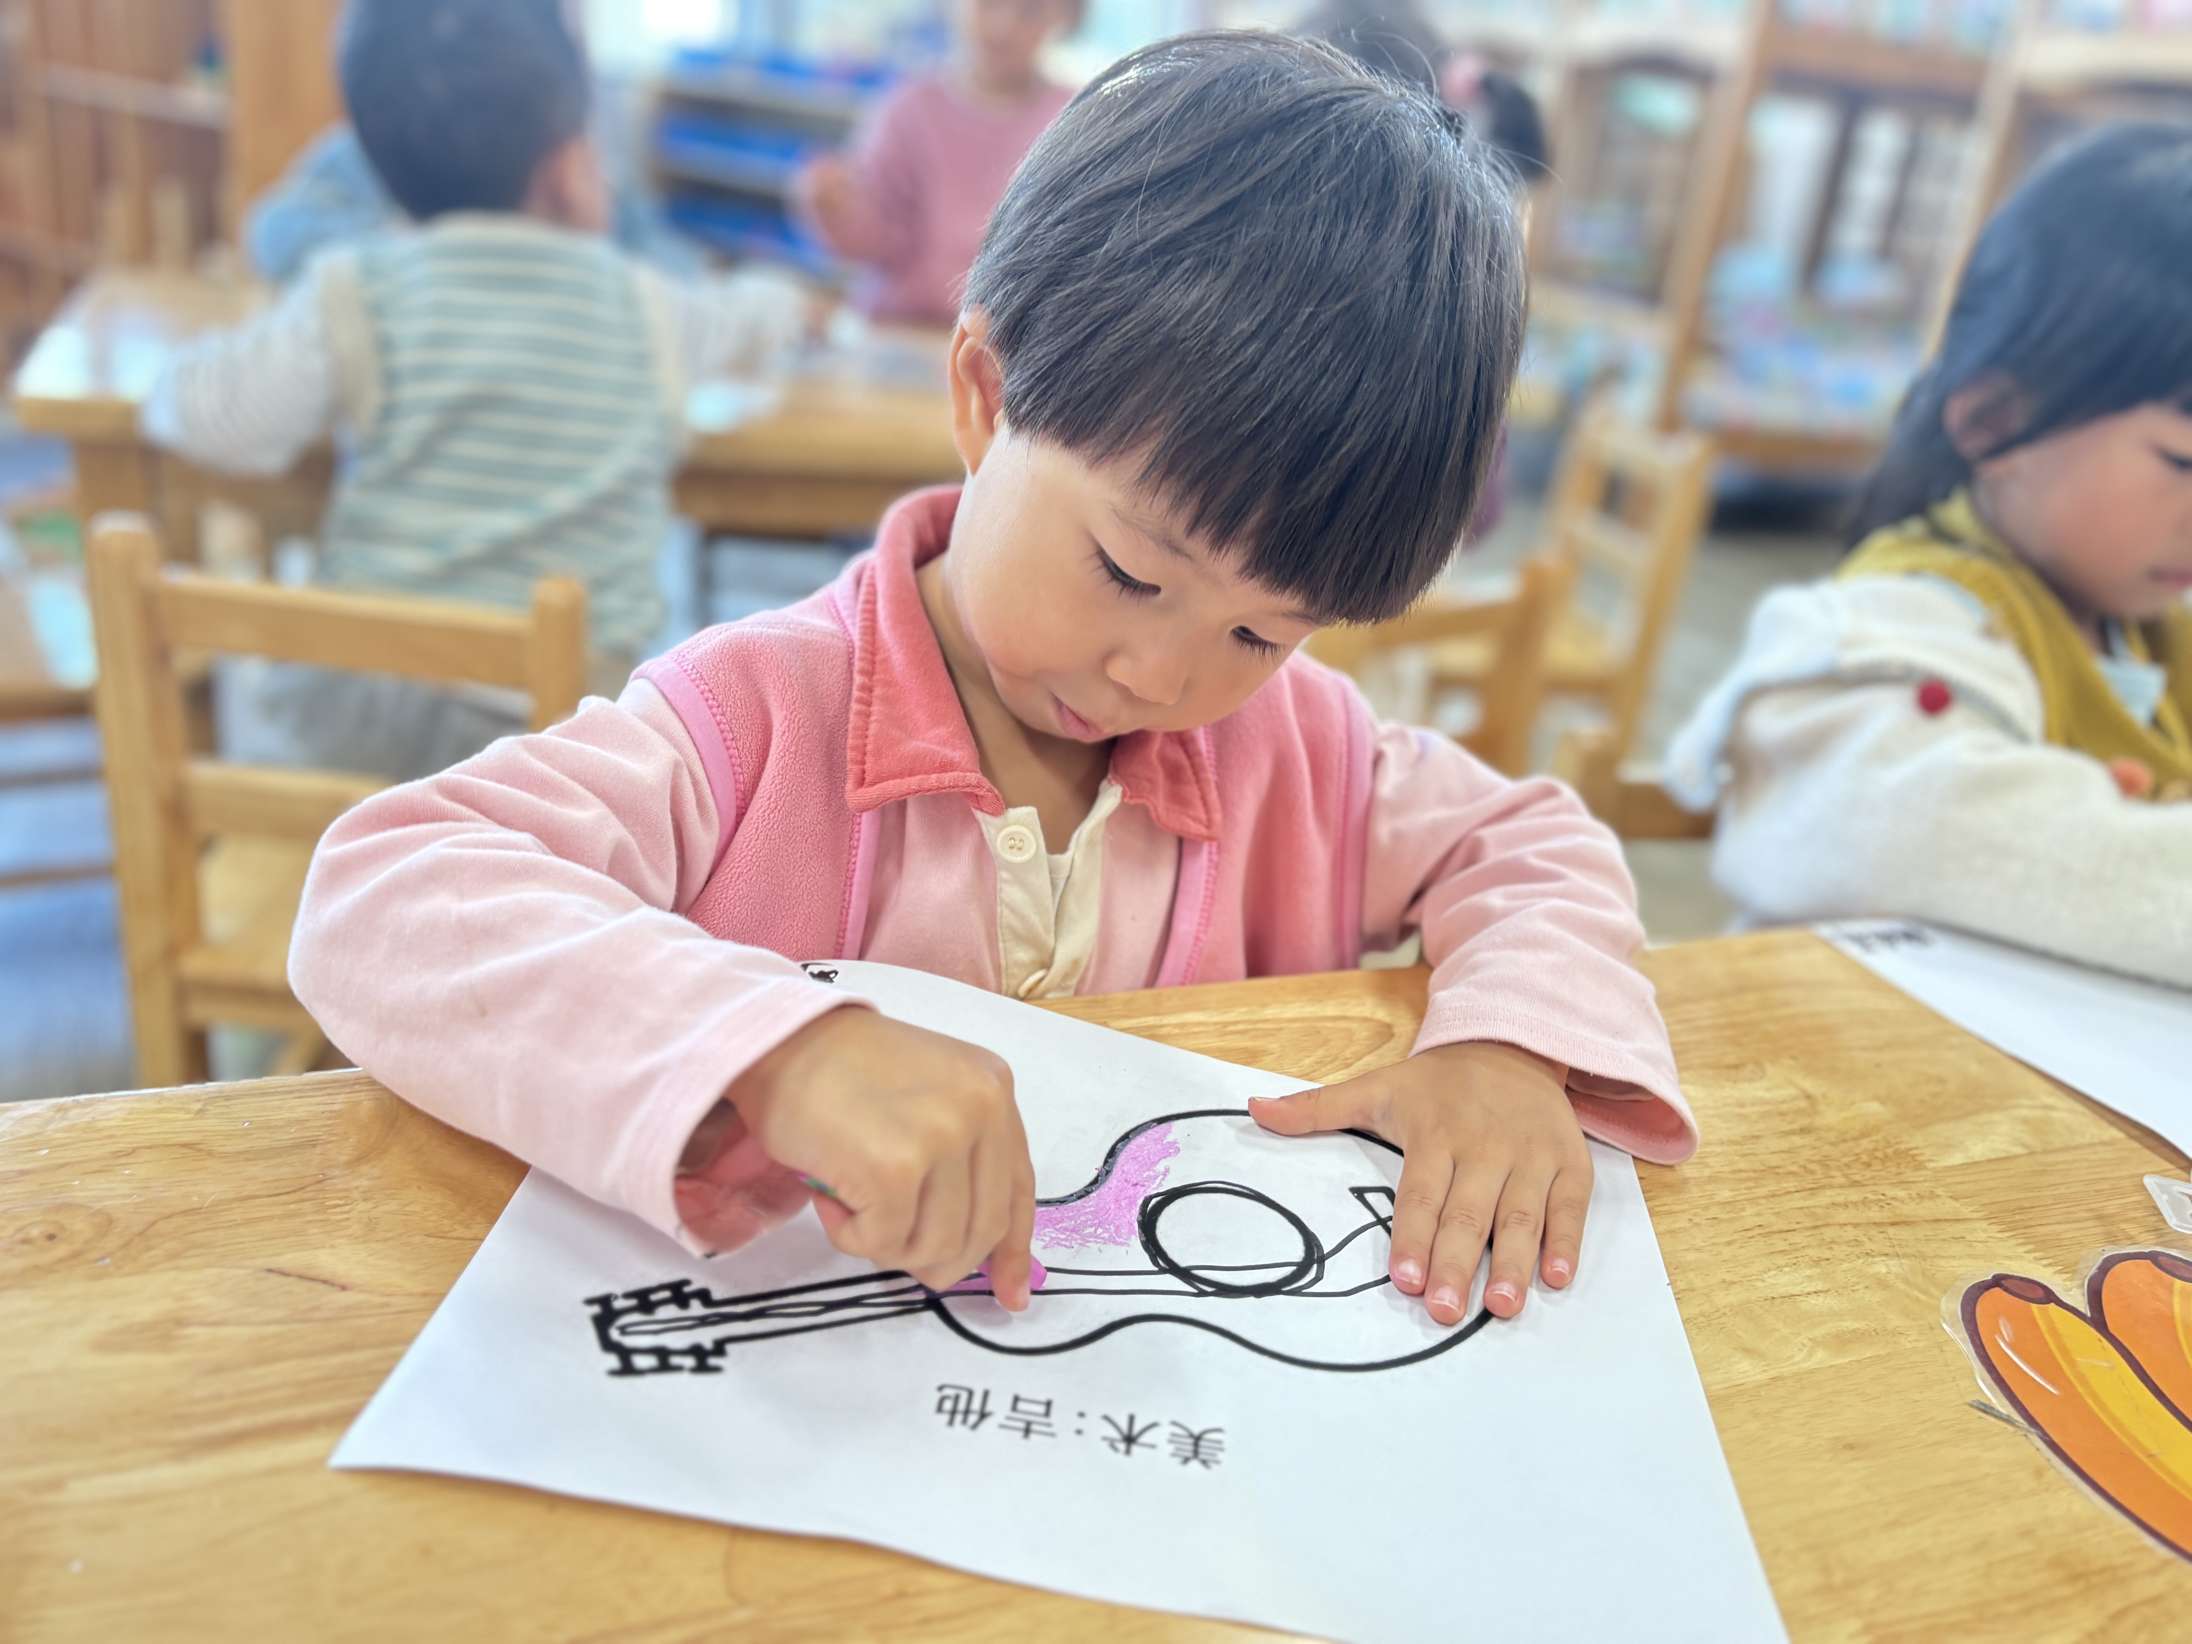

四、区域游戏情况
1.区域介绍：今天开放的区域是：娃娃家、阅读区、美工区、自然材料拼搭区、益智区、建构区和万能工匠。目前宝贝们对班级的区域都有所了解，也能根据自己的喜好，在老师的引导下试着进行区域选择。
2.游戏图片：
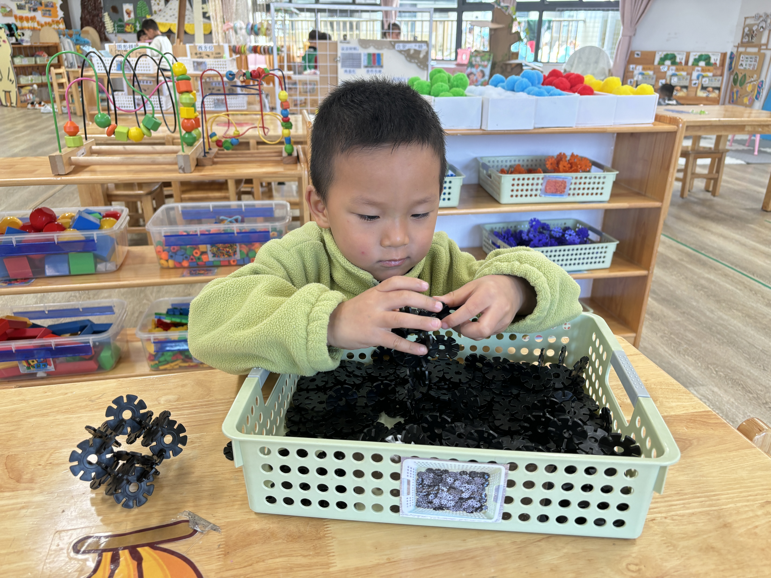 | 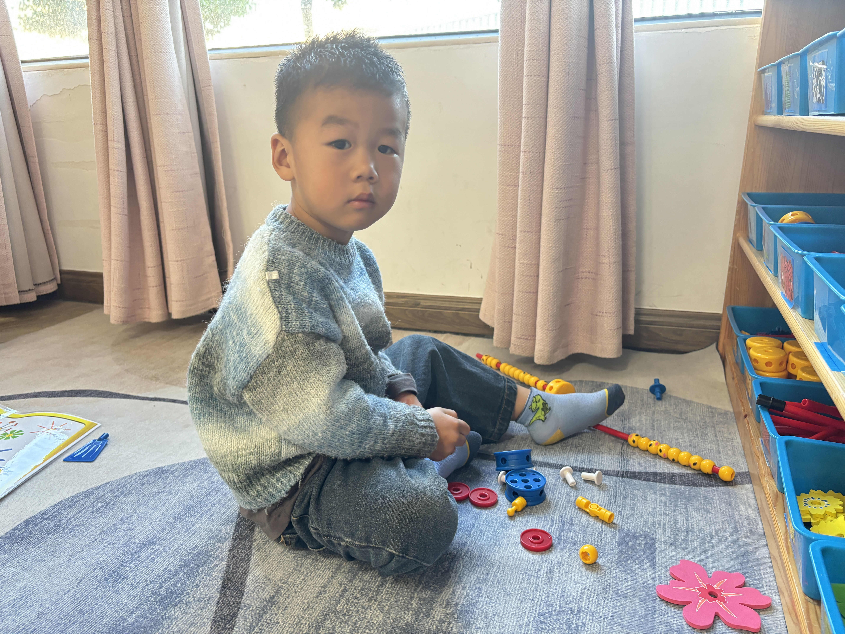 |  |  | 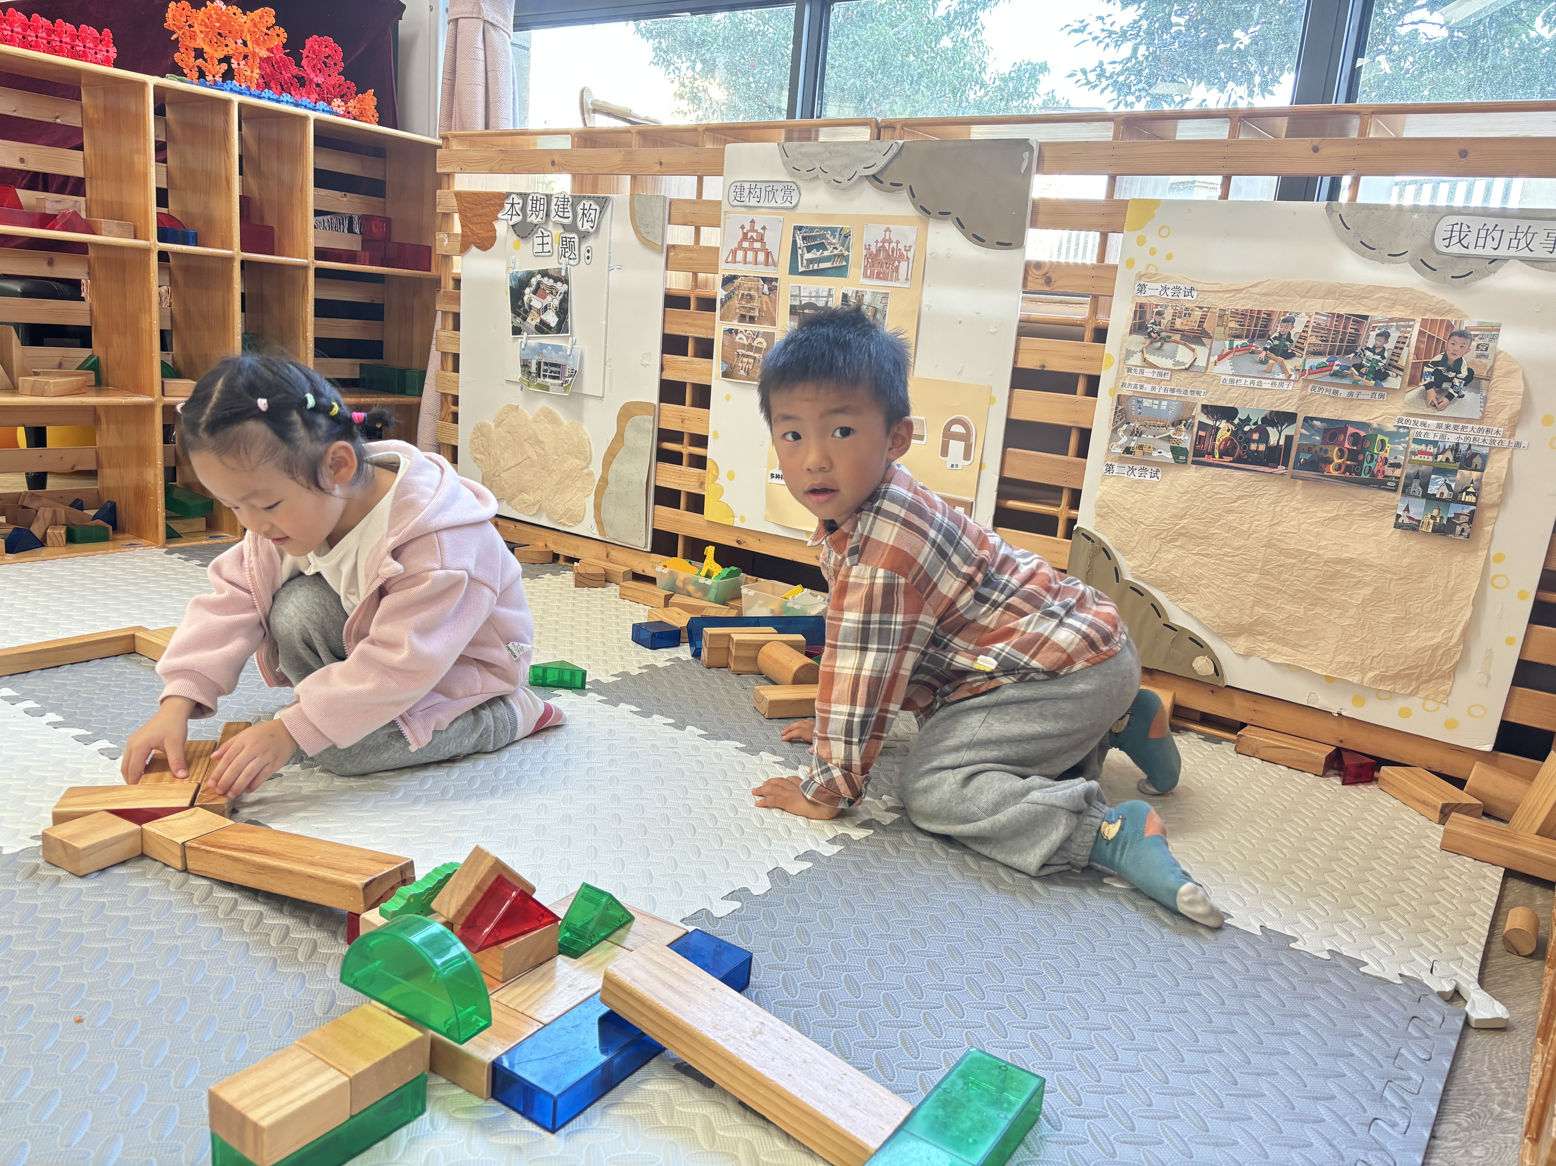
我在用雪花片拼圆圈。 |  | 我玩的是万能工匠。 |  |  | 我们在拼马路
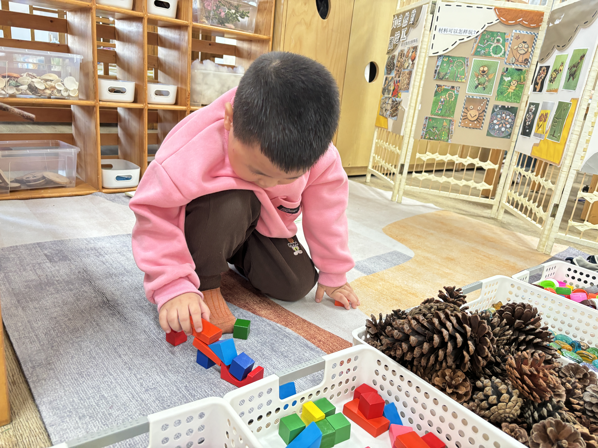 | 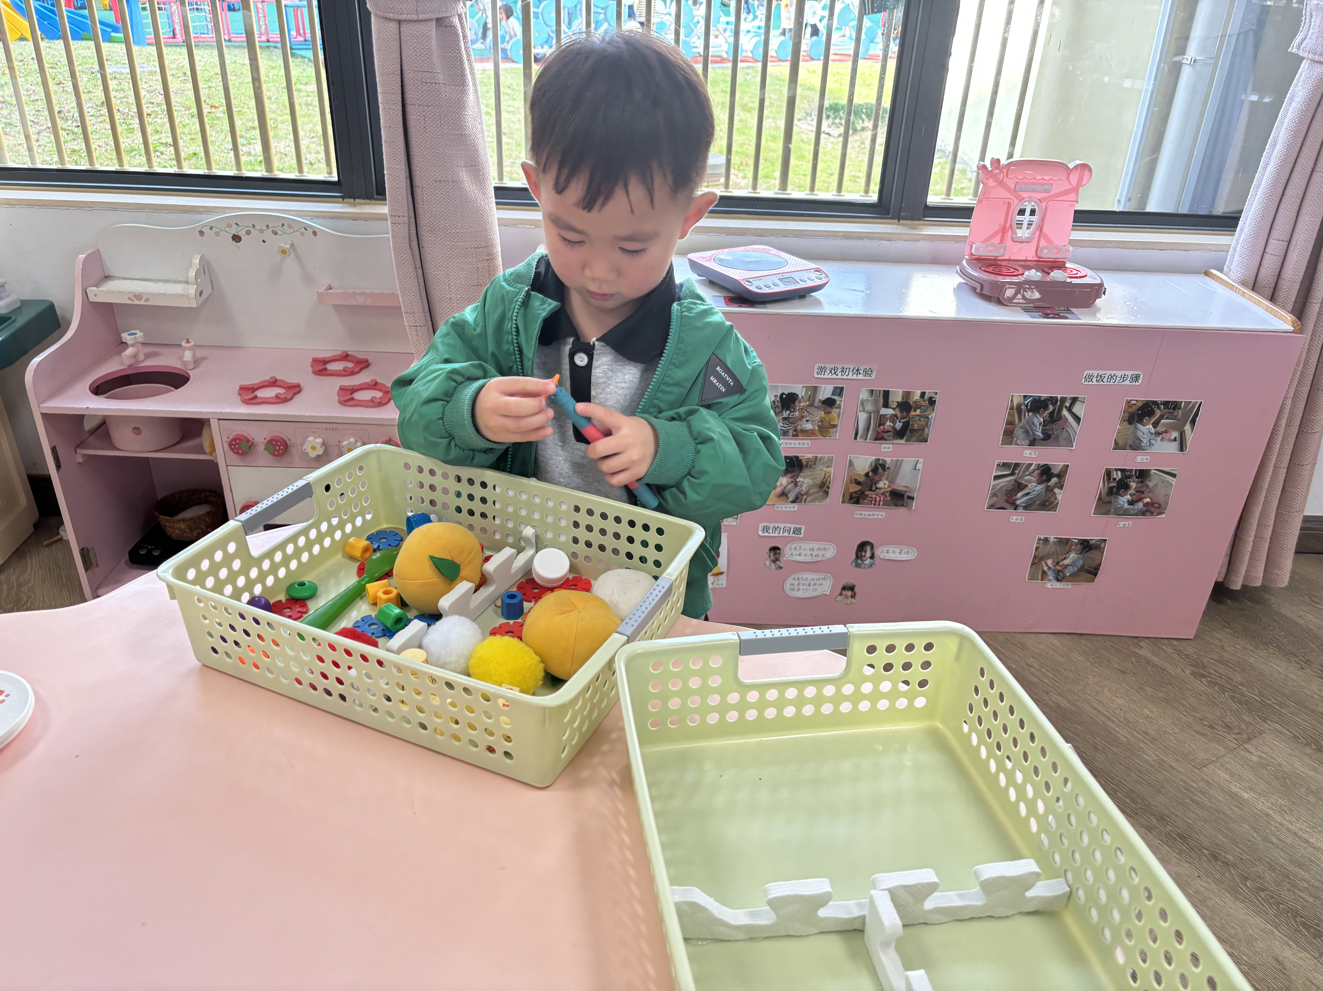 |  |  |  | 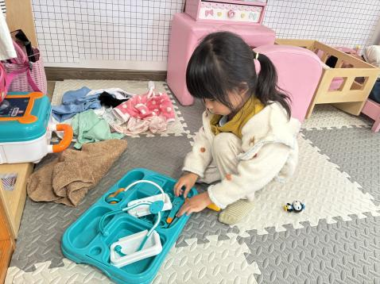
我在地面拼搭区拼一个房子。 |  |  | 今天我是小厨师，我在烧饭。 |  | 我在整理我的房间。

五、午餐活动
今天的午餐是清蒸鸦片鱼、菜瓜炒胡萝卜丝、菠菜猪肝汤、紫米饭，所有宝贝均能自主端饭菜，就餐过程中发现宝贝们的习惯越来越好，能保持相对安静的就餐氛围，在我们的鼓励下也能定心地吃完自己的一份饭菜。吃完后，宝贝们能做好餐后的整理工作，洗手漱口擦嘴巴，并选择喜欢的玩具进行游戏。

家园联系：
1.冬季校服已下发，请大家帮孩子试穿，如有尺码不合适请及时与我们联系。
2.秋季早晚温差大，请家长在做好小朋友保暖工作的同时合理穿衣，不要穿过多衣物，在家可以尝试让宝贝自己穿脱衣物，锻炼其生活自理能力。
3.请大家及时检查宝贝的指甲，发现指甲过长的要及时修剪，养成良好的卫生习惯。

